Міністерство освіти і науки України  
Національний технічний університет України

«Київський політехнічний інститут ім. І. Сікорського»

Кафедра інженерії програмного забезпечення в енергетиці

Лабораторна робота № 2

з курсу: «*Основи Веб-програмування*»

**Виконав:**  
студент 2-го курсу,  
групи ТВ-32  
Тимощенко Владислав Вадимович

Посилання на GitHub репозиторій:

https://github.com/timosjr/PW2TB-32_Tymoshchenko_Vladyslav_Vadymovych.git

**Перевірив:**

Недашківський О.Л.

Київ 2024/2025

Практична робота №2

**Короткий теоретичний матеріал**

Валовий викид j-ї забруднювальної речовини Ej, т, що надходить у атмосферу з димовими газами енергетичної установки за проміжок часу Р, визначається як сума валових викидів цієї речовини під час спалювання різних видів палива, у тому числі під час їх одночасного спільного спалювання:



Показник емісії речовини у вигляді суспендованих твердих частинок (далі – твердих частинок) визначається як специфічний і розраховується за формулами:



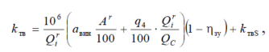

Вміст золи Ar в паливі та горючих у викиді твердих частинок Гвин визначаються при проведенні технічного аналізу за ГОСТ 11022-95 (ISO 1171-81) палива і леткої золи, яка виходить з енергетичної установки, відповідно.

Зола палива виходить з енергетичної установки у вигляді леткої золи (виносу) та або донної золи (шлаку). Частка золи, яка виноситься з енергетичної установки у вигляді леткої золи, aвин залежить від технології спалювання палива і визначається за даними останніх випробувань енергетичної установки, а за їх відсутності – за паспортними даними. За відсутності таких даних значення aвин приймаються згідно з таблицею 2.1.

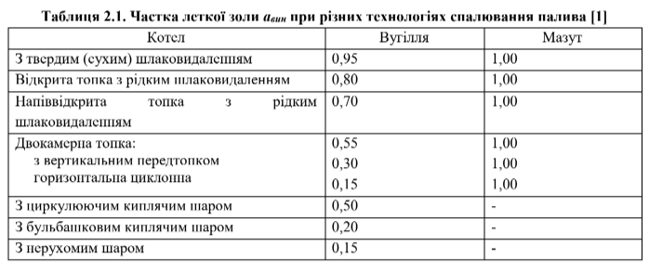

Значення ефективності очищення димових газів від твердих частинок ηзу визначається за результатами останніх випробувань золоуловлювальної установки або за її паспортними даними. Ефективність золоуловлювальної установки визначається як різниця між одиницею та відношенням масових концентрацій твердих частинок після і до золоуловлювальної установки.

При використанні сорбенту для зв’язування оксидів сірки в топці котла (наприклад, за технологіями спалювання палива в киплячому шарі) чи при застосуванні технологій сухого або напівсухого зв’язування сірки утворюються тверді частинки сульфату та сульфіту і невикористаного сорбенту. Показник емісії твердих частинок невикористаного в енергетичній установці сорбенту та утворених сульфатів і сульфітів kтвS, г/ГДж, розраховується за формулою:

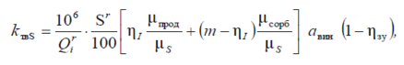

**Завдання 1**

Написати веб калькулятор для розрахунку валових викидів шкідливих речовин у вигляді суспендованих твердих частинок при спалювання вугілля, мазуту та природного газу якщо розглядається:

Енергоблок з котлом, призначеним для факельного спалювання вугілля з високим вмістом летких, типу газового або довгополуменевого, з рідким шлаковидаленням. Номінальна паропродуктивність котла енергоблока становить 950 т/год, а середня фактична паропродуктивність – 760 т/год. На ньому застосовується ступенева подача повітря та рециркуляція димових газів. Пароперегрівачі котла очищуються при зупинці блока. Для уловлювання твердих частинок використовується електростатичний фільтр типу ЕГА з ефективністю золовловлення 0,985.

Установки для очищення димових газів від оксидів азоту та сірки відсутні.

За звітний період використовувалось таке паливо:

- донецьке газове вугілля марки ГР – 1.096.363 т;

- високосірчистий мазут марки 40 – 70.945 т;

- природний газ із газопроводу Уренгой-Ужгород – 84 762 тис. м3.

За даними елементного та технічного аналізу склад робочої маси вугілля наступний, %:

- вуглець (Cr) – 52,49;

- водень (Hr) – 3,50;

- кисень (Or) – 4,99;

- азот (Nr) – 0,97;

- сірка (Sr) – 2,85;

- зола (Ar) – 25,20;

- волога (Wr) – 10,00;

- леткі речовини (Vr) – 25,92.

Нижча теплота згоряння робочої маси вугілля становить 20,47 МДж/кг. Технічний аналіз уловленої золи та шлаку показав, що масовий вміст горючих речовин у леткій золі Гвин дорівнює 1,5 %, а в шлаці Гшл – 0,5 %.

За даними таблиці А.3 (додаток А) склад горючої маси мазуту настуgний, %:

- вуглець – 85,50;

- водень – 11,20;

- кисень та азот – 0,80;

- сірка – 2,50;

- нижча теплота згоряння горючої маси мазуту дорівнює 40,40 МДж/кг;

- вологість робочої маси палива – 2,00 %;

- зольність сухої маси – 0,15 %;

- вміст ванадію (V) – 333,3 мг/кг (= 2222*0,15).

За даними таблиці А.3 (додаток А) об’ємний склад сухої маси природного газу

становить, %:

- метан (CH4) – 98,90;

- етан (C2H6) – 0,12;

- пропан (C3H8) – 0,011;

- бутан (C4H10) – 0,01;

- вуглекислий газ (CO2) – 0,06;

- азот (N2) – 0,90;

- об’ємна нижча теплота згоряння газу дорівнює 33,08 МДж/м3;

- густина – 0,723 кг/м3 при нормальних умовах.

**Опис програмної реалізації**

**Завдання 1**

Для початку отримаємо значення від користувача:

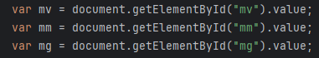І

Потім розрахуємо необхідні значення:

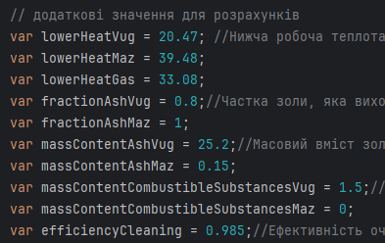І

Тепер розрахуємо необхідні значення за формулами:

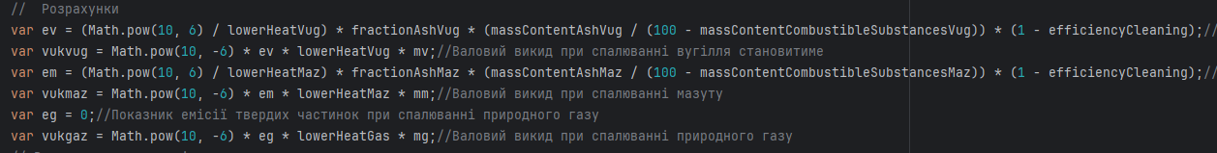

В кінці виведемо результат:

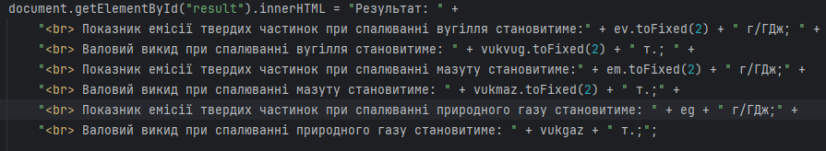

**Інтерфейс**

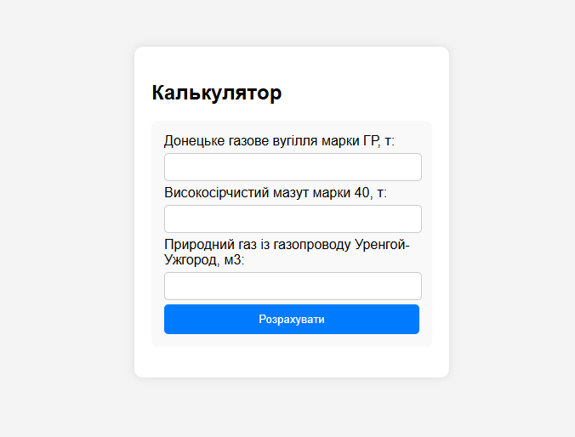

**Перевірка на контрольних прикладах**

**Завдання 1**

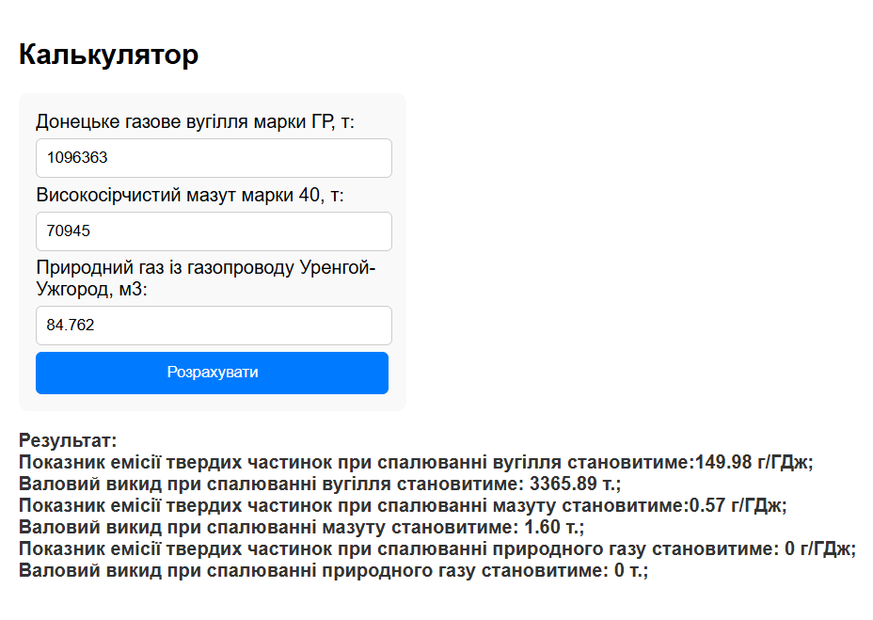

**Результати отримані у відповідності до варіанту заданих значень**

**Завдання 1**

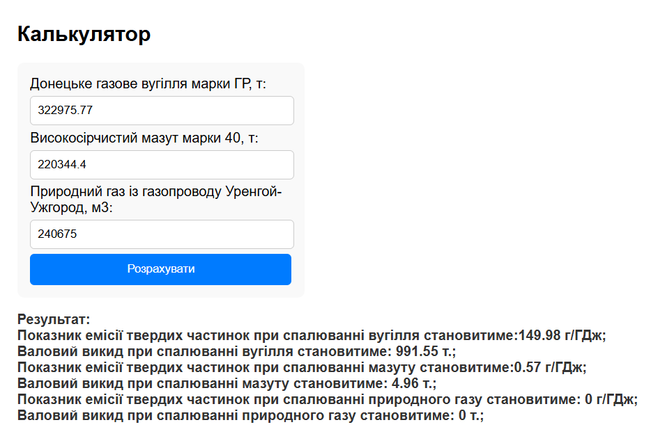

**Висновок**

У ході виконання цієї практичної роботи було написано калькулятор для розрахунку валових викидів шкідливих речовин у вигляді суспендованих твердих частинок при спалюванні вугілля, мазуту та природного газу.

Обидва калькулятори були розроблені з використання HTML/CSS/JavaScript. HTML/CSS для створення та стилізації зовнішнього вигляду, а JavaScript для реалізації розрахунків.